МБОУ Барандатская средняя общеобразовательная школа

Н.В. Клюева
Народный костюм
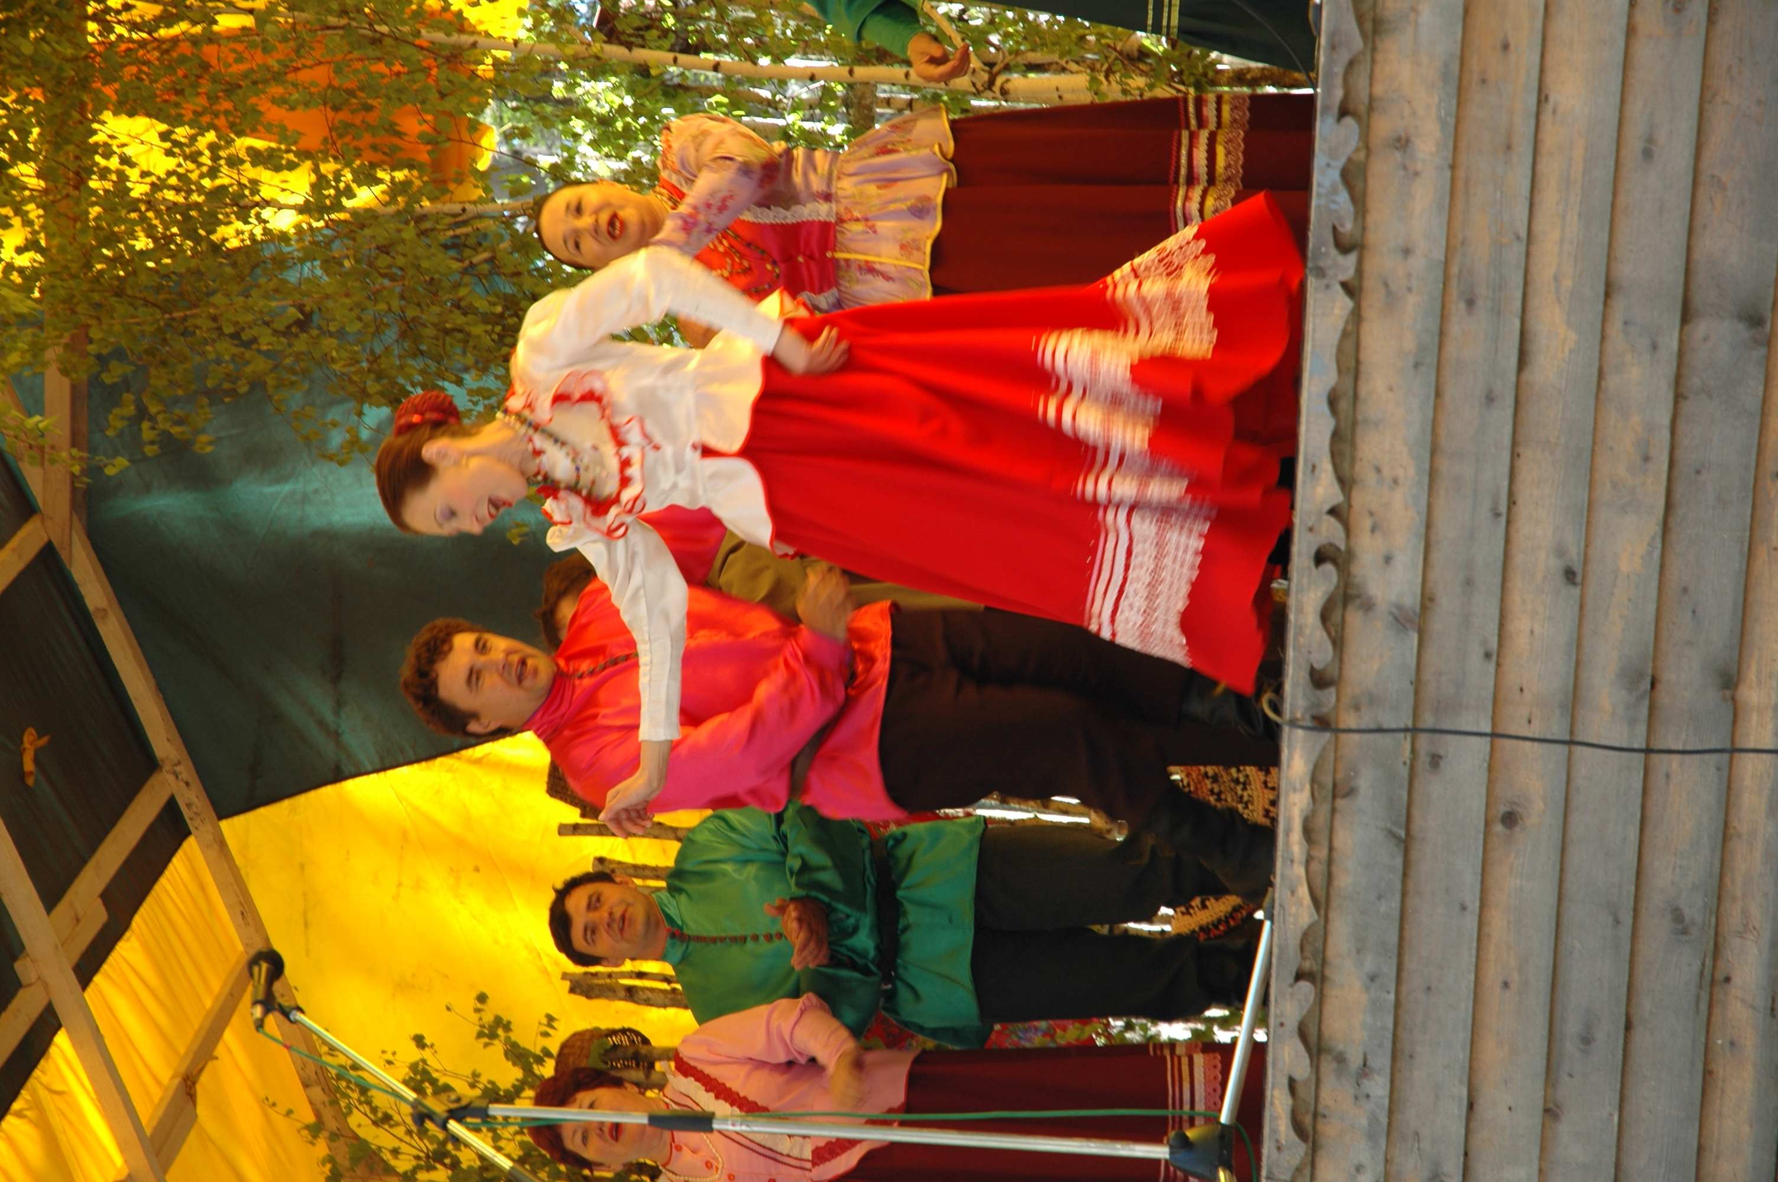
регионов России

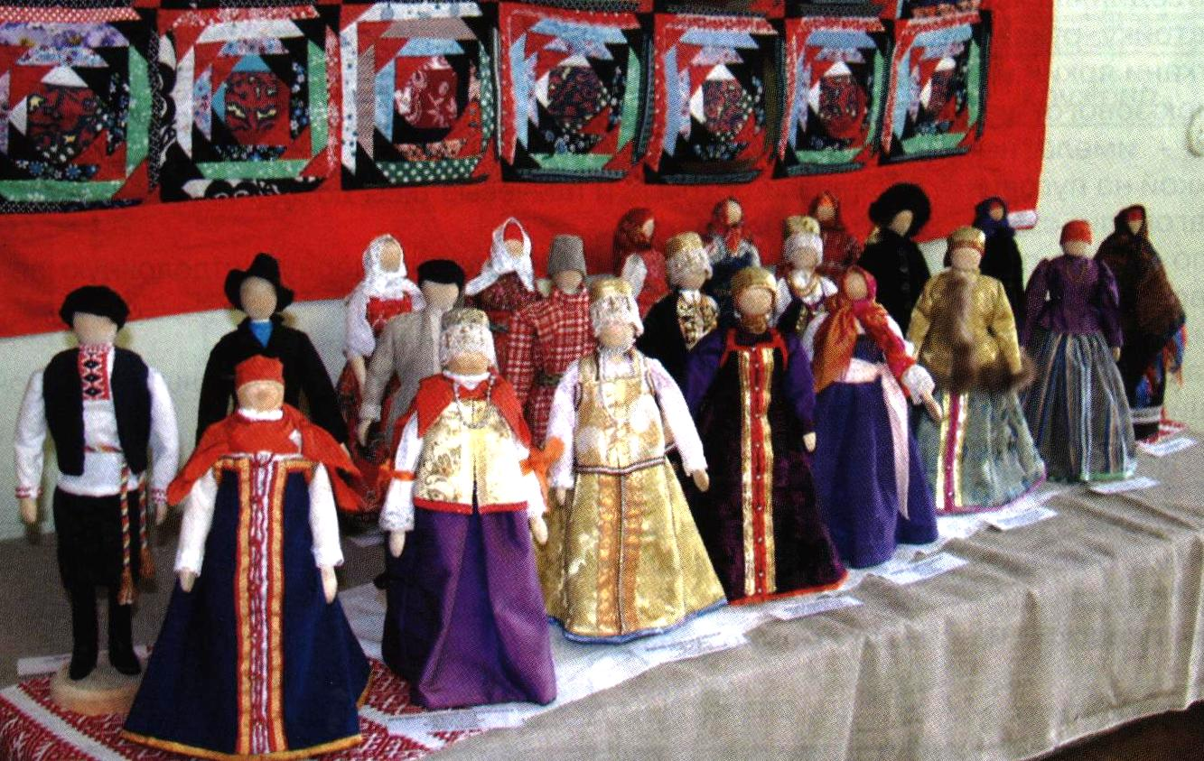

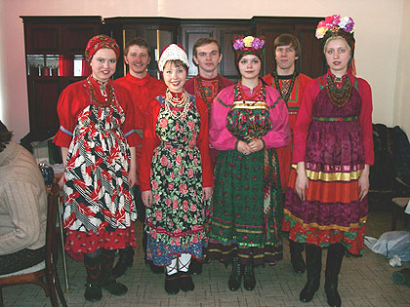

Материалы для занятий
по факультативному курсу
«Народная культура».
Тема «Народный костюм»
(Сопровождение мультимедийного
альбома «Народный костюм регионов России»).

Б. Барандат

Содержание
Введение...........................................................................3
Рубаха................................................................................3
Понёва...............................................................................7
Сарафан.............................................................................7
Венец и кокошник............................................................8
Костюмы регионов России.............................................10
Костюм донской казачки................................................17
Одежда русских старожилов Сибири............................22
- Женская одежда. Рубахи..................................... 22
- Сарафаны................................................................25
- Передники................................................................28
- Верхняя одежда......................................................29
Заключение........................................................................30
Литература.........................................................................31

Несколько слов о данном пособии. Наша школа – «Центр возрождения национальной культуры». В рамках этой программы я веду факультативный курс «Народная культура» с 5-го по 8-й класс. Материал для проведения занятий и внеклассной работы учащихся подбираю, систематизирую и оформляю сама. Представляю комплекс материалов по одной из тем – «Народный костюм». В мультимедийном альбоме нет эффектов анимации. На мой взгляд, это отвлекает детей. То же самое касается и музыкального сопровождения, хотя первоначально была такая задумка. Однако это лишь моё мнение. Я думаю, что «страницы» альбома и так достаточно ярки, насыщены и привлекательны, и они должны быть именно страницами, которые каждый ребёнок рассматривает сам, сам оценивает, сам выбирает и т.д.

Введение.

Всем хорошо известна пословица «По одёжке встречают, а по уму провожают». Этому мудрому изречению русского народа уже больше тысячи лет. Нашим далёким предкам достаточно было один раз взглянуть на одежду, чтобы сразу сделать вывод, что за человек перед ним стоит, какого он роду – племени, каков его социальный статус. Внешнее убранство человека было его «визитной карточкой». И очень интересно знать, какова история возникновения русского костюма, что означают таинственные символы декоративных элементов и вышивки, имел ли костюм разновидности в зависимости от географического положения.
Я думаю, что этот альбом поможет «читать костюм, как книгу».
Рубаха
Слово «рубаха», по всей видимости, происходит от слова «руб», что обозначало не только кусок ткани, но и служило названием одежды.
Рубаха – древнейший элемент славянского (а затем и русского народного) костюма. Одежда маленьких девочек и мальчиков в древней Руси состояла из одной рубашонки. Чтобы носить «взрослую одежду», мало было достигнуть определенного возраста. Нужно было пройти определенное испытание, т.е. нужно было делом доказать свою «взрослость».
Рубахи древних крестьянок представляли собой конструкцию из двух полотнищ, которые покрывали спину и грудь и были соединены на плечах четырехугольными кусками ткани. Крестьянин, горожанин и боярин носили рубаху одинакового покроя, разница была лишь в качестве ткани. В каждой губернии возникали свои особенности кроя. Но русская рубаха и по сей день сохранила свою душу.
Порядок украшения рубахи сложился еще в языческую эпоху Руси. Узоры располагались на вороте, оплечье рубахи, а также внизу рукавов и на подоле. По поверьям наших предков такое расположение орнамента охраняло жизненно важные части тела от злых духов и дурного глаза.
Узоры на рубахе либо вышивали вручную, либо ткали. В более позднее время в украшении рубахи стали использоваться такие материалы как ленты, тесьма, цветное кружево и т.д.
С особой тщательностью украшались праздничные и обрядовые рубахи.
«Покосница». В этой рубахе с широкой узорной полосой по подолу полагалось выйти в первый день жатвы. В праздничный день жатвы обряжались в "пожнивную" рубаху.
«Убивальница». Такую рубаху носили девушки целую неделю перед венчанием. В ней девушка оплакивала свою юность, готовилась к новой замужней жизни в чужой семье. Шились такие рубахи обязательно с длинными рукавами.
«Свадебная рубаха». По праву считается самой красивой. Расшитая сложными витиеватыми узорами, главное место среди которых неизменно занимал красный орнамент, эта рубаха готовилась специально для праздничного торжества. После свадьбы рубаха не утрачивала своего значения. Русская женщина надевала ее на праздники и обряды какое-то время, а потом по обычаю бережно хранила.
Рубаха (станина, станушка) была самой древнейшей и распространённой нательной одеждой древних славян. Ткань для рубахи изготавливали из льняных, шерстяных и конопляных волокон. Самым распространенным материалом для пошива русской рубахи являлся лен. Женская рубаха кроилась до полу (отсюда «подол») и выполняла функции платья, особенно у девочек 12-14 лет.
Рубахи обязательно подпоясывали, при этом нижний край чаще всего посередине икры.
Первоначально рубаха выполнялась из простого куска ткани, перегнутого пополам, имеющего отверстие для головы и скреплённого поясом.
Затем спинку и перед стали сшивать, используя два полотна, третье – разрезали пополам и пришивали в виде рукавов.
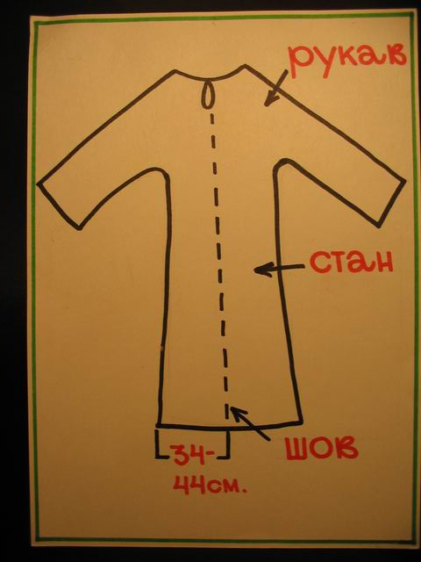
Славянские рубахи не имели отложенных воротников. Чаще всего разрез у ворота делали прямым – посередине груди, но бывал и косой – слева или справа.
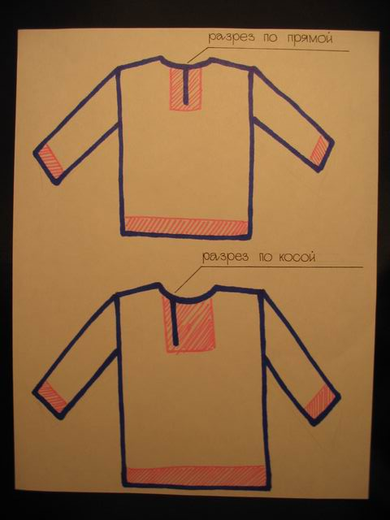
Рукава рубах были длинные и широкие, у запястья схватывались тесьмой.
Позднее в элементах рубахи появились ластовицы, которые вшивались в боковую часть рубахи для облегчения свободного движения руками.

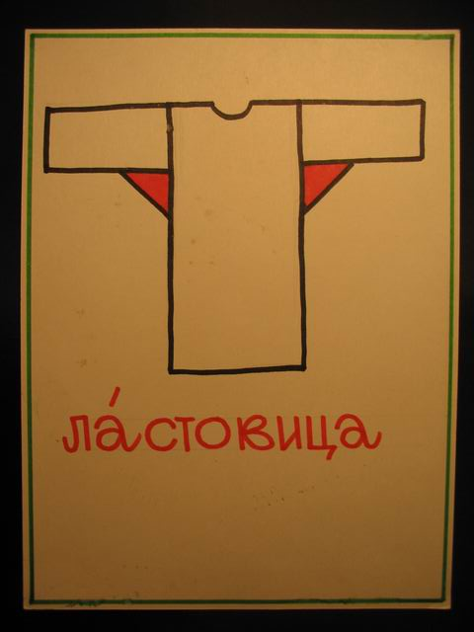

Для того чтобы рубаха меньше рвалась в плечевых пошивах, на плечах по линии рукава стали добавлять полики (чаще кумачового цвета).

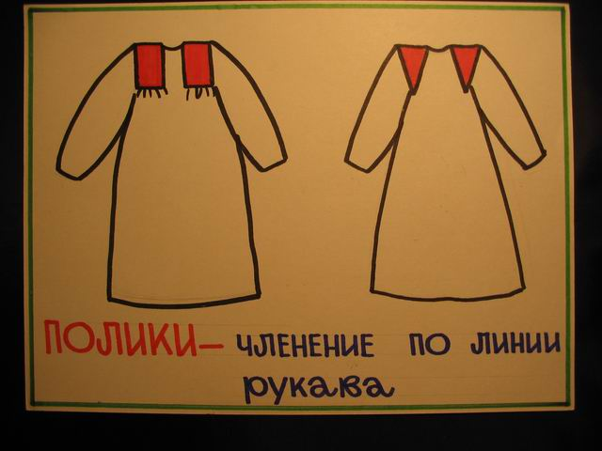
Рубаха в старой русской деревне была основной частью костюма, а для молодёжи – подчас и единственной. Для праздничных дней рубаху обильно украшали вышивкой, нашивками из тесьмы и цветной ткани.
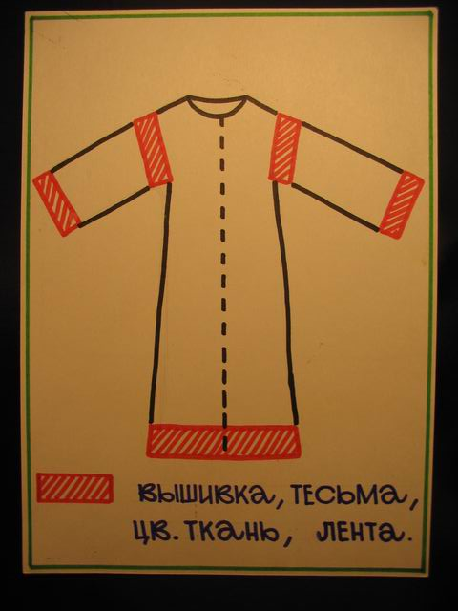

Особенно старались девушки, ведь показаться в невышитой рубахе в праздничный день считалось позором. И для того дня, когда всем миром выходили сеять зерно, на покос, убирать урожай тоже готовили изукрашенную узорами одежду. Русский народ связывал с рубахой немало поверий. Считалось, например, что продавать её не надо – потеряешь счастье; свадебная рубаха обладает целебной силой; новорожденному ребёнку первую пелёнку кроили из рубахи родителей (сыну – из рубахи отца, дочери – из рубахи матери). Считалось, что сила родителей перейдёт малышу, и он будет расти крепким и здоровым.
Глубокий смысл имели и сами узоры. Ведь вышитый орнамент – это своего рода закодированная информация об устройстве окружающего Мира в условиях отсутствия письменности.
Знаки-обереги | Схематический рисунок
солярные (солнечные) знаки | круги, ромбические и крестообразные  фигуры, изображение коня, оленя, птицы.
символы земли | прямая линия
символы природы, земли и плодородия | дерево, цветы, ростки, женская фигура с кругами (солнечными дисками) в руках
символ счастливого брака | изображение парных животных (птиц, коней, оленей) голова к голове

Каждый узор вышивки на рубахе выполнялся в строгом соответствии с ритуальным действием или видами работ.
Ходили в поле закликать весну – надевали рубаху с символами солнца; наступала пора полевых работ – в центре вышивки – величавая женская фигура (образ Матери-Земли), которая держит под уздцы двух коней; просили у Неба послать дождь на посевы – по подолу рубахи изображали волнистые линии и точки (движение волн и капли).
Наиболее древнее цветовое сочетание в русской вышивке – белый и красный. Красный цвет в народном искусстве был одновременно символом земного плодородия и самого солнца.
В народной вышивке огненно-яркий красный цвет доминирует ещё в большинстве районов России 18 и 19 веков. Затем в Смоленской губернии наряду с красным цветом применяют синий и чёрный, в Тульской – только синий и красный, в Калужской – красный и зелёный, в Каргопольской – многоцветье.
Понёва.
Понёва (понява, поня, понька) – старинная русская поясная одежда. Была распространена ещё в конце19 – начале 20 века в южно-великорусских и белорусских областях.
Распашная понёва состояла из трёх полотнищ шерстяной или суконной ткани, собранных на шнуре-гашнике.
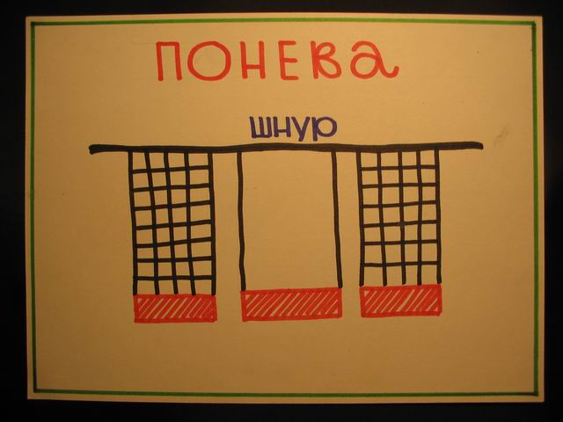

Чаще всего клетчатой расцветки, причём размеры клетки могли быть от 1*1см до 12*12см. Клетка иногда могла быть несимметричной.
Позднее понёвы стали сшивать, оставляя один разрез – спереди или сбоку. Были они такой же длины, как и рубаха. Во время работы углы понёвы подворачивались и затыкались за пояс. Это называлось – ходить «кульком». Подворачивались понёвы и на праздниках – с целью показать богато вышитый подол рубахи.
Имеющие разрез понёвы, назывались «разнополками» или «растополками». Понёвы, полностью сшитые наподобие юбки, назывались «глухими».
«Глухая» понёва имеет дополнительное четвёртое полотнище («прошву» или «вставку»). Его делали из другой ткани и украшали вышивкой.
На севере Рязанской губернии носили чёрные или темно-синие понёвы с клетками из белых или цветных нитей. На границе Тульской и Рязанской губерний фон понёвы был красный с чёрными и белыми нитями.
Сарафан
Сарафан (серапа (перс.) – почетная одежда) – национальная русская одежда, платье без рукавов, надеваемое поверх рубахи.
Термин «сарафан», имевший иранское происхождение, обозначал первоначально длинную мужскую одежду с рукавом.
Сарафаны были известны по русским письменным источникам начиная с XIV века. Впервые термин «сарафан» применительно к женской одежде был зафиксирован в текстах XVII века.
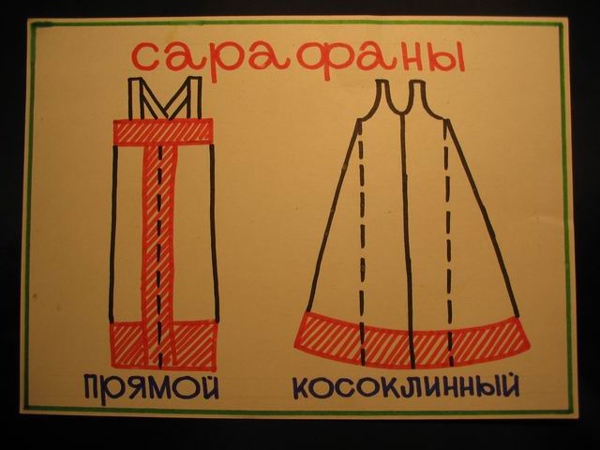

В допетровской Руси сарафан носили в боярской среде. В XVII веке сарафан с рубахой, кокошником или венцом был одеждой женщин всех сословий России. С середины XIX века он стал только крестьянской одеждой, главным образом для крестьянок северных и центральных областей России, Поволжья, Сибири.
Наиболее древний тип сарафана – без разреза спереди, с широкими проймами. В середине XIX века был особенно распространен сарафан, сшитый из косых клиньев, застегивавшихся спереди на пуговицы; позже появились сарафаны прямого покроя на лямках, а также сарафаны, отрезные по талии.
Крестьянские девушки и замужние женщины использовали сарафан как праздничную и рабочую одежду вплоть до 20-х годов XX века.
Сарафан носили и как повседневную, и как праздничную одежду (одевали на народные гуляния, церковные праздники, свадебные торжества). Девушка на выданье должна была иметь в приданом до 10 сарафанов разных расцветок. Представители зажиточных сословий и знати шили богатые сарафаны из дорогих заморских тканей (бархата, шелка и т.д.), привезенных из Персии, Турции, Италии. Их украшали вышивкой, тесьмой и кружевами. Такой сарафан подчеркивал общественное положение хозяйки. В русских деревнях сарафан играл особую роль, по нему можно было узнать о социальном статусе женщины (замужем ли, есть ли дети) и о настроении (были костюмы для праздника и для кручины). Позднее, с приходом к власти Петра I, изменился облик богатого русского сословия.
Традиционный русский сарафан теперь считался одеждой простолюдинок и купеческих дочерей. Возвращение же сарафана в гардероб русских дам произошло с началом правления Екатерины II. Урожденная немецкая принцесса возродила интерес к русской старине и ввела в придворную моду богато украшенное платье, которое по своему фасону отдаленно напоминало так хорошо знакомый русский наряд.
Венец и кокошник
Венец – девичий головной убор. Термин «венец» был известен еще в XVI – XVII веках.
Венец с зубцами (городками) по нижнему краю в XVI – XVII веках обычно называли коруной.
Венец вырезался из бересты или плотного картона, проклеенных холстом, его поверхность могла быть ажурной или сплошной, а форма – различной в разных местностях его бытования. Венцы были сердцевидными с резным краем в виде пяти-шестилопастной короны; полуовальные с высокой передней частью, постепенно снижающейся к бокам.
Лицевая сторона венца украшалась жемчугом, бисером, драгоценными и полудрагоценными камнями, цветным стеклом в металлической оправе, перламутром, фольгой, золотошвейным узором.
Изнаночная сторона обтягивалась ситцем или набойкой. Венец обычно закрепляли на неширокой повязке из парчи около 5 – 6 см, которая кончалась длинными лентами. Повязку прокладывали по темени, завязывали тесемки на затылке под косой. Дополнительным украшением к венцу была бисерная или жемчужная поднизь, спускавшаяся на лоб, и широкая полоса парчи (около 40 см), украшенная на конце лентами, золотым кружевом, прикреплявшаяся к венцу сзади и спускавшаяся по спине. Такие венцы были распространены в Архангельской, Вологодской, Олонецкой, Новгородской губерниях, на севере Костромской, в северо-западной части Тверской губернии, местами в Петербургской и Пермской губерниях.
В начале XIX века венцы были праздничным и свадебным головным убором девушек. Во второй половине XIX века они стали использоваться в основном как свадебные головные уборы.
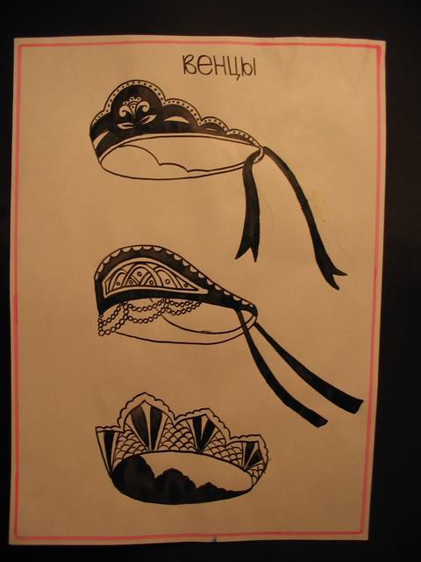

Кокошник – старинный русский головной убор замужних женщин. В двенадцатом веке бытовал в купеческой и крестьянской среде (главным образом в северных губерниях), а в допетровской Руси – и в боярской.
Название «кокошник» происходит от древнеславянского «кокошь», обозначавшего курицу или петуха. Характерная черта кокошника – гребень, форма которого в разных областях была различной. Кокошник делали на твёрдой основе (картоне, бересте, коре, листе металла), сверху украшали парчой, позументом, бисером, бусами, жемчугом, у наиболее богатых – драгоценными камнями.
Кокошник являлся композиционным центром женского костюма.

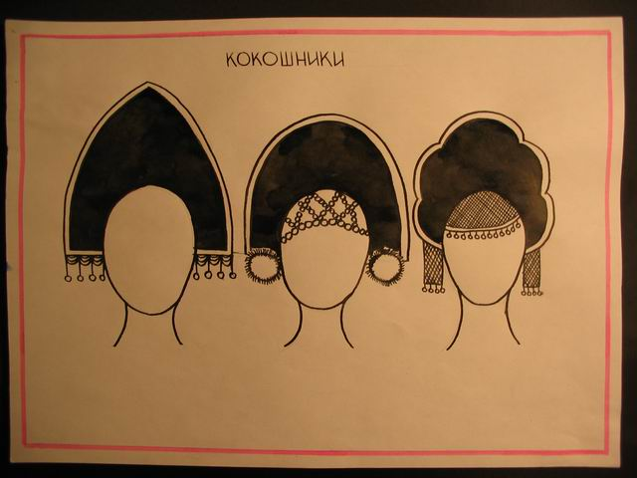

Костюмы регионов России.
Эстетическим идеалом женской красоты на Руси была статичная, полная фигура. Это в понятии наших предков объяснялось тем, что только физически крепкая женщина могла рожать здоровых детей, содержать дом в чистоте и порядке, работать в поле, заниматься рукоделием.
Потому исторически сложилось так, что в русском женском костюме преобладал массивный силуэт, который достигался за счёт многослойности в одежде. Со времени Древней Руси до начала XVIII века женский костюм не претерпевал резких перемен в своих основных формах. На территории Руси бытовало два основных комплекса женского костюма (северорусский и южнорусский), которые могли иметь некоторые изменённые варианты в зависимости от местных традиций, возникающих под влиянием климатических и экономических условий.
Северорусский (сарафанный) комплекс: рубаха, сарафан, пояс иногда передник; нагрудная одежда – епанча, душегрея; головной убор – кокошник для женщин, венец, лента – для девушки.

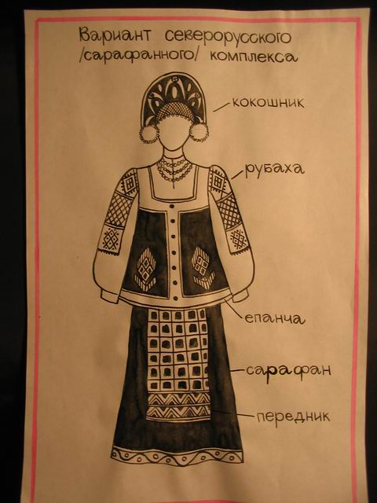

Южнорусский (понёвный) комплекс: рубаха, понёва, передник - запон.; головной убор – кика, «сорока».

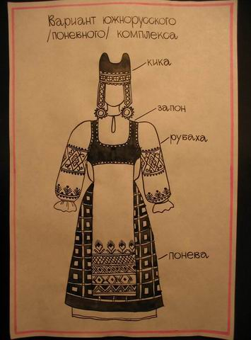

Несмотря на обилие вариантов женского русского костюма, имеются всё-таки общенациональные черты:
- объём костюма превышает значительно объём тела;
- интенсивность окраски, сочетание ярких, контрастных цветов;
- преобладание распашных одежд, создающих широкий и массивный общий силуэт;
- головной убор сильно акцентирует лицо;
- богатая отделка костюма (вышивка, золотое шитьё, позумент, жемчуг, серебряные чеканные пуговицы);
- основой выразительности костюма является плавность формы, живописный характер тканей и головных уборов.

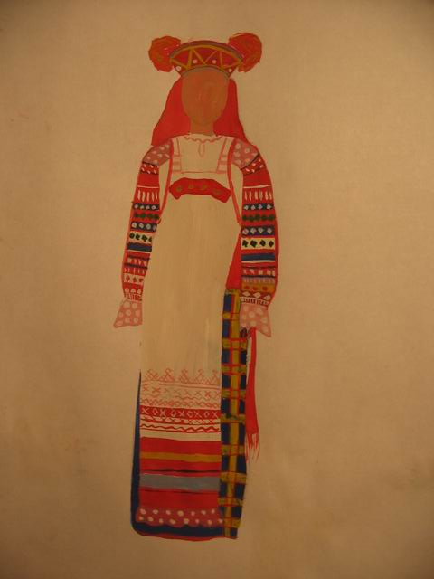
Костюм крестьянки Тульской губернии
Вторая половина XIX века

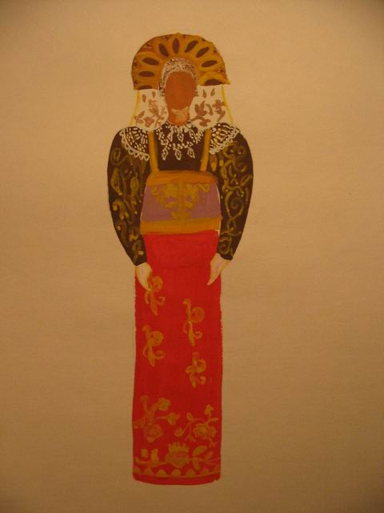
Костюм состоит из рубахи, поневы и передника. Рукава сплошь покрыты сложным рисунком из узорных и гладких полос. Передник украшен вышивкой, воспроизводящей старинные узоры. Шерстяная синяя понева украшена по подолу красной шерстяной полоской. Поверх поневы повязывается шерстяной красный пояс.
Головной убор-сорока завершает костюм.

Костюм крестьянки Тверской губернии
Начало XIX века

Костюм состоит из парчовой рубахи с расшитыми жемчугом оплечьями, сарафана и «сарафанчика», расшитого золотыми нитками и позументом. Нарядный кокошник, выполненный из золотых нитей и жемчуга, жемчужные серьги и жемчужное ожерелье дополняют костюм.

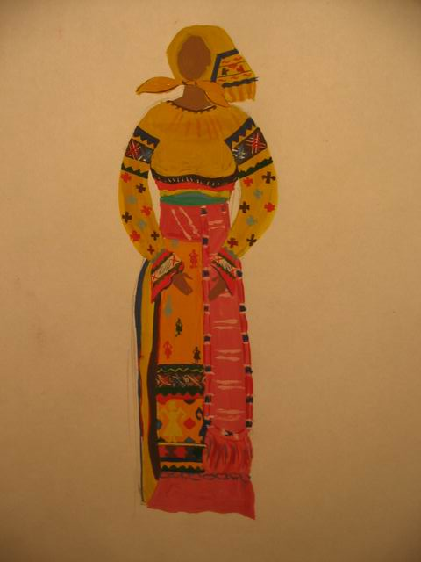

Костюм крестьянки Великого Устюга Архангельской губернии
Конец XIX – начало XX века

Костюм состоит из рубахи, юбки, передника и широкого пояса. Рубаха, передник и платок сшиты из оранжевого кашемира. Рубаха вышита мелкими, расположенными в шахматном порядке изображениями крестиков, а передник и платок – «ефимками». «Ефимками» местные жители назвали изображения человеческих фигурок.
Полосатая юбка выткана из шерсти ярких контрастных цветов.

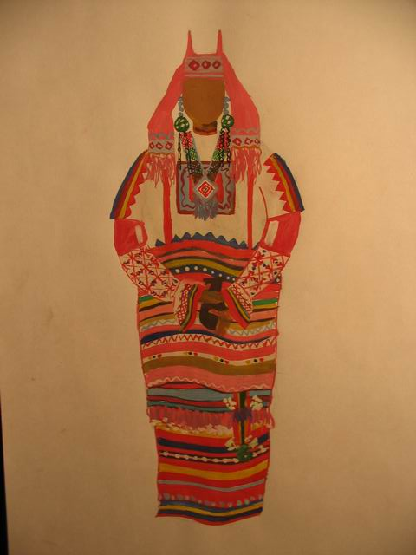

Костюм крестьянки Рязанской губернии
Начало XX века

Костюм состоит из домотканых рубахи, поневы и шушпана. Рубаха и шушпан, сшитые из холоста, богато украшены гладкими и узорными полосами, различными по ширине, цвету и фактуре, нашивками из цветной ткани, тесьмой, гарусом, вышивкой набором и росписью. Шерстяная понева украшена по подолу нашивными полосами из кумача, лент и позумента. Понева перехвачена домотканым шерстяным поясом с кистями и бахромой, унизанной бисером. Головной убор – рогатая кичка – дополняет костюм.
Костюм производит впечатление монументальности и величия.

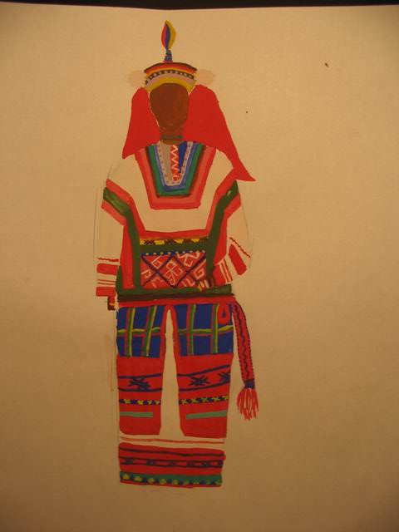
Костюм крестьянки Пензенской губернии
Начало XX века

Костюм состоит из рубахи с подолом, шушпана, надетого поверх рубахи и распашной поневы. Поверх поневы надевался шерстяной узорный пояс. Рубаха, шушпан и понева украшены браными узорами, вышивкой и нашивками из шерстяных полос. Головной убор – сложный, с фатой из кумача. Обруч головного убора расшит серебряной нитью и цветной шерстью.
В Пензенской губернии обычно распашная понева закрывалась запоном.

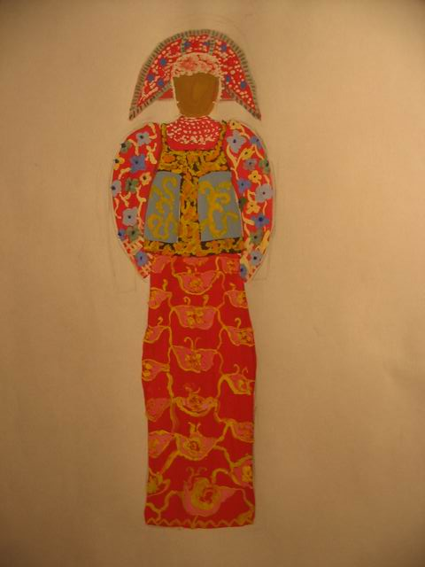

Костюм крестьянки Нижегородской губернии
Конец XIX века

Костюм состоит из рубахи, сарафана и душегреи. Одежда сшита из покупных парчовых тканей. Душегрея украшена позументом и золотым шитьем. Кокошник, расшитый золотыми нитями, жемчугом и каменьями, жемчужные серьги и жемчужное ожерелье дополняют праздничную нарядность костюма.

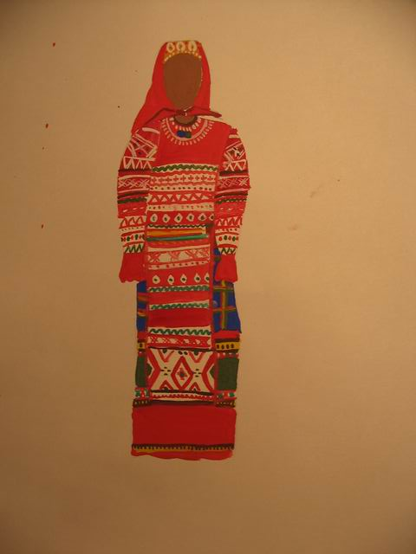

Костюм крестьянки Орловской губернии
Начало XIX века

Костюм состоит из рубахи, поневы и передника-запона. Рубаха и запон украшены узорными и гладкими ткаными полосами. Синяя понева украшена по подолу нашивками из цветной ткани и узорной тесьмой.
Завершает костюм головной убор-сорока с шерстяным платком.

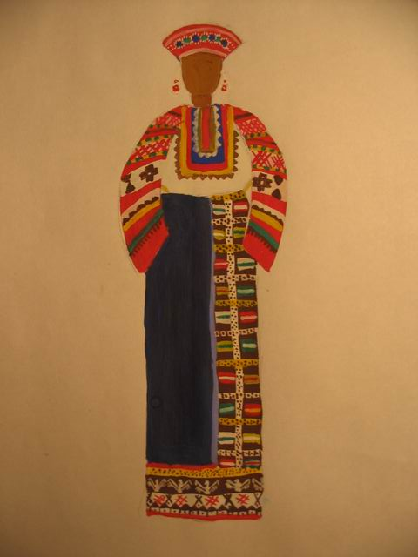

Костюм крестьянки Смоленской губернии
Середина XIX века

Костюм состоит из рубахи и поневы. Рукава холщевой рубахи и ворот покрыты сложным узором и вышивкой, различной по характеру исполнения. Узор рубахи носит ковровый характер.
Красивая черная шерстяная понева. Поле поневной ткани разбито на клетки, вышитыми полосками, внутри каждой клетки помещены геометрические узоры, выполненные цветными шерстяными нитками. Подол поневы украшает полоса вышивки.
Обычно костюм крестьянки Смоленской губернии дополнялся поясом и передником.
Костюм поражает сложным техническим исполнением. Головной убор-сорока расшит серебряной нитью и жемчугом.

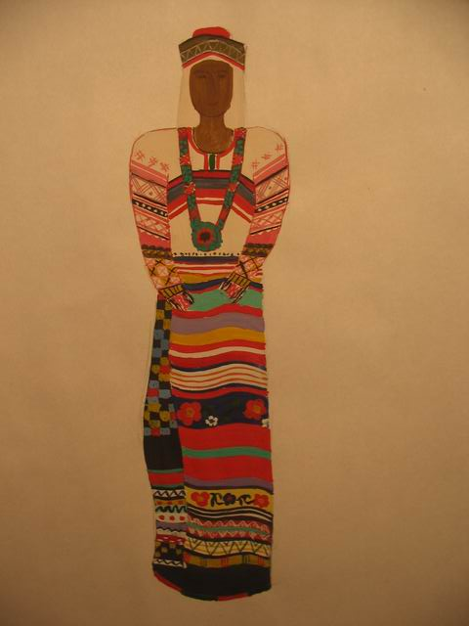
Костюм крестьянки Курской губернии
Конец XVIII – начало XIX века

Костюм состоит из домотканых рубахи, поневы и передника. Холщовые рубаха и передник богато украшены ткаными и вышитыми узорами. На запоне нашиты ленты и полосы из цветной ткани, хорошо дополняющие тканые узоры. Шерстяная понева покрыта узором, выполненным некрученым шелком. Головной убор-сорока и низанное из бисера нагрудное ожерелье дополняют костюм.

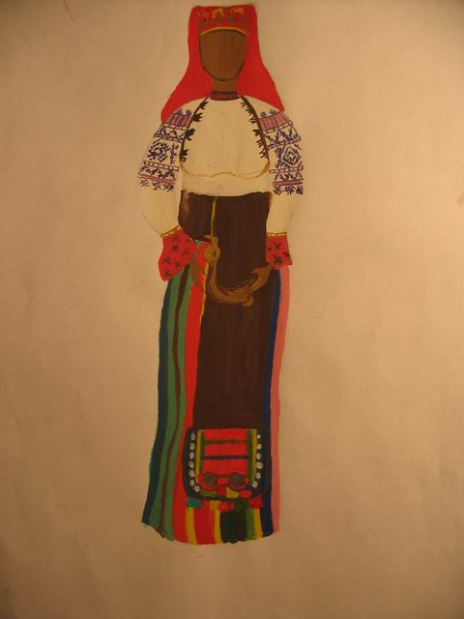
Костюм крестьянки Воронежской губернии
Начало XIX века

Костюм состоит из домотканых рубахи, юбки и пояса. Рубаха, сшитая из холста, украшена сложной мелкоузорной черной вышивкой, оттененной нежной розовой тканой полоской. Полосатая шерстяная юбка необыкновенно ярка и насыщена по цвету. Черный широкий шерстяной пояс, украшенный на концах цветными полосами, блестками, позументом и бахромой, завязывался высоко над талией и придавал костюму особую нарядность.
Головной убор-сорока расшит серебряными нитями и покрыт кумачовым платком.

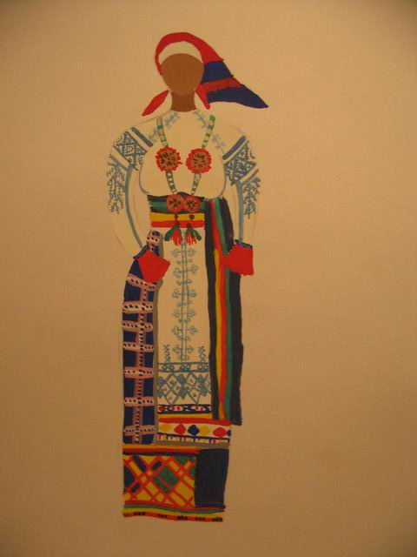
Костюм крестьянки Воронежской губернии
Начало XIX века

Костюм состоит из рубахи, поневы, передника и пояса. Рубаха и передник, украшены сложной мелкоузорной черной вышивкой. Понева расшита по подолу шерстяными цветными нитками и гарусом. Особую нарядность придаёт костюму нагрудное украшение, выполненное из низанного чёрного бисера и «монет». «Монеты» изготовляли из позумента.

Костюм донской казачки

Особое значение для казачества Дона всегда имели традиции. Образ жизни казаков (постоянные походы) подразумевал в этих традициях сохранность не только общественных, но и внутрисемейных отношений.
Самобытность каждого народа выражается в традициях, обычаях, одежде. Формирование этих элементов культуры происходит под влиянием различных контактов, связей данного народа со своими соседями, с другими народами и выражается в трансформации и синтезе культурных обычаев и появлении самобытности отдельного народа.
Характер и особенности женской одежды объясняется происхождением казачек. Женщины долго сохраняли традиционную одежду тех мест, откуда они пришли на Дон. Одни попали сюда в качестве пленниц – татарки, турчанки, ногайские женщины. Другие – из русских селений. Поэтому среди казачек существовало несколько различных комплексов одежды : с поневой, с сарафанов, с сукманом.
Одежда, уборы и оружие принадлежали разным племенам и народам. Собственных одежд у донских казаков не водилось. Русские, турецкие, черкесские и татарские одежды составляли их пестрый наряд, иногда по цветной гамме и сочетанию вещей весьма странный.
В костюме донского казачества в течение длительного времени не существовало социальных различий – только территориальные, обусловленные особенностями заселения донских земель.
Большой наплыв неказачьего населения в конце XIX века, вызванный процессом экономического развития донского края, способствовал распространению новых видов одежды и нивелировке внешнего облика казачки. К началу XX века в костюме донских казачек закрепился комплекс одежды, состоящей из юбки и кофты.
Именно этот комплекс в настоящее время считается народным костюмом на Дону, благодаря его описаниям в произведениях М.А. Шолохова, а также экспозициям музеев, имеющих в своих собраниях в основном только последние образцы элементов донского костюма.
Материальная культура донских казаков формировалась под влиянием культур России, Украины и Востока. Это влияние мы можем увидеть в одежде казаков. Женщины долго сохраняли одежду тех мест, откуда они пришли. Старинный женский казачий костюм бытовал на Дону более продолжительное время, преобразуясь постепенно в связи с изменениями условий жизни.
Казаки верхнедонских станиц одевались непритязательно, практически одинаково с жителями южнорусских губерний. Примером такого костюма служит одежда казаков-некрасовцев
Казаки-некрасовцы – это потомки донских казаков, которые в XVIII веке, во время Булавинского восстания покинули территорию Дона, и ушли вначале на Кубань, затем на Дунай и окончательно поселились в Турции. Их потомки вернулись в Россию, последняя группа, в 1962 году, сохранив русский язык XVIII века, традиции, обычаи, обряды и одежду казаков XVIII столетия.
Одежда казаков-некрасовцев сохранила ряд архаичных черт русского национального костюма. Крой в основе имеет простейшие геометрические формы: это круг, квадрат и прямоугольник, что свидетельствует о древности кроя одежды, и делало ее практически безразмерной и идеально приспособленной для передачи от поколения к поколению, особенно, что касается праздничного костюма.
Комплекс одежды некрасовок состоит из длинной рубахи с рукавами, балахона и завески.
Рубашка казачки-некрасовки состояла из двух частей. Верх рубахи, который был не виден, шился из простой ткани, а подол и рукава – из ярких пестрых, шелковых тканей. Подол состоял из двух прямоугольных полотнищ, по бокам которых вшивались клинья. Низ подола украшался красной каймой – построчкой. Рукава имели пройму, видимая часть состояла из двух ярких кусков ткани, сосборенных под манжет. Поверх рубахи надевался балахон, представляющий верхнюю распашную одежду на подкладке, сшитый из яркой шелковой полосатой ткани. Рукава балахона, как и рубахи, имеют прямую пройму, которые сшивались при помощи треугольника, называвшиеся ластовицами. Сверху на рукава нашивались разноцветные яркие шелковые ленты – наставки. На груди балахон имел застежку. Причем количество пуговиц превышало количество петель, что дает нам основание предполагать, что пуговицы использовались как декоративное украшение.
Сверху балахона надевалась завеска. В повседневном наряде она выполняла утилитарную роль, защищала одежду от загрязнения, а в праздничном костюме была дополнительным украшением. Крой ее также был прост. Шилась она из прямоугольного яркого полотнища, сосборенного под обшивку, украшенного каймой-построчкой. Завеска шилась без завязок, поэтому поддевалась под веревочку, которой был подвязан балахон. Дополнительным украшением к костюму был мутозик – пояс длиной 2,5 метра, сшитый из разных лоскутков, который прикреплялся сзади к поясу.
В холодное время года казачки-некрасовки поверх балахона носили куфаенки или сарафаны. Куфаенки – верхняя расшитая, длиной до пояса, с короткими рукавами, одежда, стеганная на шерсти или вате. Шилась обычно из черного шелка на красной подкладке.
Сарафан имел такой же крой, как и балахон, но впереди пришивались две косые полки, и был также стеган на шерсти или вате.
Женские головные уборы казачек-некрасовок демонстрировали их статус. Девочки и девушки-невесты ежедневно с самого рождения носили связку, сложенную в несколько раз полоску ткани, украшенную бисером, раковинами каури, вышитую крестиками. Поверх связки иногда надевали платок красно-желтой расцветки – «уруминский», отделанный по одному углу кисточками из цветных нитей.
Женский головной убор некрасовки представлял собой более сложную композицию. Он включал каук-валик из хлопчатобуможной ткани, наполненный шерстью, поверх которого надевали шлычку – повязку особой формы, потом прилаживали связку, и завершал головной убор уруминский платок.
Говоря об одежде женской части казачества, нельзя не отметить, что костюм казачки формировался под влиянием не только контактов казаков, но и их образа жизни (постоянные походы), семейного уклада: для замужних женщин головной убор был обязателен, т.к., выходя замуж, она становилась членом чужого рода, и чтобы не принести вреда своему мужу и его родне, она должна была тщательно скрывать свои волосы до единого волоска.
Интересно название русских женских головных уборов. Как пишет Б.А. Рыбаков в своем труде «Язычество Древней Руси», «… женский головной убор в народном костюме выражает идею неба. Символически это выражается солнцем, птицей». И действительно, женские головные уборы имеют птичьи названия: кичка, (кика-утка), кокошник от «кокош» - петух, сорока.
Женский головной убор отражал общественные традиции в положении женщин: четкое разграничение женских и девичьих головных уборов. На Дону у замужних и незамужних казачек были различны головные уборы преимущественно русского происхождения: девушки носили челоуч – налобную повязку, косу украшали лентами, косниками из золотых цепочек. Женщины носили повойники – мягкая шапочка, поверх которых повязывался платок или одевалась кичка. Высокие, суживающиеся кверху повойники шили на вате и покрывали парчой. Рогатая кичка состояла из твердой основы с высокими рогами, на которую надевалась сорока с металлическими украшениями, налобник и подзатыльник, украшенные жемчугом, драгоценными камнями, расшитые золотом и серебром. С кички свисали над ушами и до самых плеч чикилики – длинные нити, унизанные жемчугом, а на лоб надевались металлические украшения.
В верховых станицах в XVII – первой половине XIX века казачки носили кички с небольшими рожками. Они их мастерили сами из белого или синего холста, который складывали четырехугольником, прошивали густыми рядами суровыми нитками и долго варили в молоке для затвердевания. На рожки кички наматывали миткальный рушник, концы которого сначала проводили поверх кички, затем под подбородком и, наконец, подтыкали сзади за ухом. Спереди на кичку нашивали лобок, унизанный жемчугом или блестками по бархатному полю, сзади привязывали на шнурке подзатыльник, расшитый узорами.
Рубаха является ведущим элементом русского женского народного костюма. Эта, длинная, часто почти до щиколотки, нательная одежда являлась, так же, как и в русских деревнях, порой единственной одеждой на теле человека, то есть самостоятельным костюмом. Станичные девушки до свадьбы ходили в одних рубахах, подпоясанные пояском; замужние женщины поверх рубахи надевали понёву.
Обычная рубашка шилась большей частью из четырёх продольных полотнищ холста. Сшитую из цельных полотнищ рубаху хранили главным образом как обрядовую: для свадеб, похорон, для различных праздников.
Часто рубашка состояла из двух частей разного материала: верх- из тонкого холста или покупной матери, низ- из грубого холста.
В зависимости от покроя выделяется два основных типа русских женских рубах: туникообразную рубаху и рубаху с поликами- плечевыми вставками.
По устройству ворота можно выделить: 1) рубахи без воротника, имеющие лишь прорез для головы; 2) рубахи с воротом, собранным в сборку, имеющие низенький воротник; 3) рубахи со стоячим воротником, которые встречаются редко.
По покрою рукавов встречаются: 1) рубахи с прямыми рукавами; 2) рубахи со скошенными рукавами, суживающимися к кисти; 3) рубахи со скошенными рукавами, расширяющимися к кисти.
Общим для всех донских казачек являлся способ подпоясывания женской рубахи. Характерно для них ношение рубахи с напуском. Пазуха служила своеобразным мешком для ношения, каких- либо предметов.
Своеобразна старинная белая домотканая холщёвая рубаха. Полотнища в ней расположены несимметрично. Рукава с помощью вставленных клиньев расширяются к низу. Под подбородком рубаха завязывалась красным лоскутком, продетым в петельки. Ворот, подол рубахи и рукава ткались клеточным узором. Девушки, носившие рубаху в качестве верхней одежды, подпоясывали её плетённым из шерсти красным пояском.
Понёва
Само название понёва, понька - общеславянское. Основные признаки всех типов этой одежды идентичны. Все они прикрывают нижнюю часть тела замужней женщины, главным образом сзади. Все закрепляются на талии с помощью особого, специально для этого предназначенного пояса. Все они сделаны из домотканой шерстяной материи. Преобладающий рисунок также один и тот же – крупная квадратная клетка.
Понёва являлась обязательным элементом костюма замужней казачки. В большинстве случаев она была венчальным нарядом. Обряд надевания понёвы на невесту означал собой как бы признание зрелости, совершеннолетия невесты.
На фигуре понёва своей длинной обычно достигала щиколотки, иногда была длиннее, но всегда короче рубашки.
Распашная понёва без прошвы, то есть оставляющая открытым перед, - древнейший вид понёвы. Появление прошвы, то есть вставки из другого, как правило, гладкого ткани характеризует дальнейшую стадию в развитии понёвы и сближает её с юбкой. Когда прошва делается одного и того же цвета и из одной и той же ткани, что и понёва, тогда уже получается юбка, которая представляется не чем иным, как простым развитием понёвы.
Прошву понёвы шили преимущественно из синей китайки, иногда из кумача, а местами из белой льняной ткани. Молодые женщины вышивали белую прошву разноцветной шерстью, и эта вышивка отличалась от вышивки прошвы у понёв старух.
Носили понёву, либо просто повязав вокруг талии, либо с подоткнутыми полами.
Будничные понёвы отделывались скромно: шерстяной домотканой узорной тесьмой по низу. Праздничные понёвы богато украшались вышивкой, узорной тесьмой, вставками из кумача, крашенины, мишурным кружевом, блёстками. Колористическое решение понёв было особенно ярким и красочным благодаря их тёмному фону.
Следует отметить, что понева является такой же древней одеждой, как и рубаха.
Юбка донской казачки
Комплекс с юбкой в качестве старого явления, связанного с домотканиной, не был характерен для русских в целом.
На Дону юбки начинали носить казачки с 15 лет и то, при условии, если старшая сестра была посватана.
Появление шерстяной полосатой юбки на юго-востоке – от Нижнего Поволжья, до Кубани – можно объяснить переселениями украинских и русских групп, вошедших в состав казачества.
Длинные и широкие юбки изготавливались для лета из холста, для носки в зимний период – из сукна. Праздничные юбки шили из покупных тканей: ситца, сатина, кашемира, репса, батиста. Юбка имела большое количество сборок, украшалась бисером, лентами, кружевами. Для придания пышности костюму казачки носили нижние юбки из ситца и миткаля, поскольку они хорошо сохраняли форму. Иногда их насчитывалось несколько: четыре, пять. Наиболее престижными являлись нижние юбки из зона, называемые зоновками.
С 1910-1912 годов самым модным стал бенгалин. Юбки стали шить с большим количеством сборок сзади и сборкой по подолу. Праздничную юбку украшали пуговицами, лентами, бисером и кружевами.
Если юбка и кофта шились из одного и того же материала, этот костюм назывался парочкой.
Крой кофты донской казачки был довольно сложным. Часто застежка на мелких пуговицах шла сбоку. Длинный рукав, широкий до локтя, суживался к кисти. В начале XX века в моду вошла кофта под названием «Матене». Она была по длине немного ниже талии, свободного кроя, с застежкой спереди и воротником-стоечкой. Матене украшалась кружевом и сборками.
Молодые казачки любили носить кофточки до бедер, плотно облегающие фигуру, и с небольшой баской. Такие кофточки с длинными рукавами и стоечкой застегивались спереди густо посаженными мелкими пуговичками. Назывались они «Кираса» или «Кирас».
Сарафан являлся ещё одним основным элементом традиционного женского казачьего костюма. Это высокая юбка с лямками или цельное платье без рукавов, надеваемое поверх рубахи. Кроме термина «сарафан», ставшего нарицательным, существует множество других названий для этого типа одежды. Большая часть их – чисто русская и характеризует: покрой сарафана ( клиник, семиклинный, сорококлин, круглый, лямошник, костыч) ; материал из которого он сшит ( сукман, атласник, шелковик, кашемирник, ситцевик, самотканник и др.).; окраску ткани (дубасник, сандальник, троекрасочник и др.). Сарафаны изготавливали из холста, домотканого сукна, крашенины, набойки и фабричных тканей (шелка, парчи, узорного ситца). Декором служила вышивка, ленты, цветные полоски из ситца, бахрома.
Основными элементами геометрического вида формы сарафанов являются прямоугольник и трапеция, комбинация которых позволяет получить разнообразные производные формы. Существуют следующие основные типы сарафана: косоклинный с неразрезанным передним полотнищем, прямой на лямках, прямой сарафан с лифом, косоклинный распашной.
Косоклинный глухой сарафан без шва спереди большей частью с широкими проймами, иногда – с откидными рукавами, часто назывался шушун, сукман. Центральное полотнище, перегнутое на плечах, дополняется боковыми скошенными полотнищами или клиньями.
На Дону яркий ситцевый сарафан назывался кумашником. В ряде верховых станиц сохранился в комплексе одежды до XX века.
Сукман.
Разновидностью сарафана был сукман – накладная одежда, чаще всего синего или черного цвета, сшитая из четырех полотнищ ткани, с узкими и короткими рукавами. Прямой разрез шеи обшивался широкой шелковой лентой, застегивался медными пуговицами с помощью петель. Подол сукмана также украшался широкой цветной лентой и узкой самодельной красной шерстяной тесьмой. Сукман подпоясывался плетенным красным кушаком.
Сукман относился к нагрудной женской одежде, прикрывающей верхнюю часть корпуса – грудь и спины. По Дону – наиболее распространены были красные и черные нагрудники.
Передник (Запон, занавеска, завеска) был неотъемлемым элементом костюма донской казачки. Передник к повседневному костюму имел, разумеется, утилитарную функцию – при работе защищал одежду от загрязнения, а к праздничному костюму – неотъемлемым дополнением, акцентом в костюме. Носили передники поверх рубахи и понёвы или сарафана.
Донские казачки надевали фартук из гладкого или набивного материала, по подолу обшитый чем – то красным. Он назывался запоном, занавеской. Будничный фартук шился из холста, а праздничный – из дорогой ткани и украшался кружевами, лентами, прошвами.
У донских казачек завески являлись необходимым элементом женского костюма и надевались поверх балахона. Это прямое яркое, односцветное полотнище, сосборенное сверху под узенькую обшивку, а снизу отделанную красной каймой – построчкой. Завязок у завески нет, свеху завески одевался пояс.
Кафтан
А.И. Ригельман в своей работе «История о донских казаках» писал о кафтане: «Жены их (казаков) … носят кафтан или полукафтанье», он отмечал, что в верховых станицах казачки ходят в «мужниных кафтанах».
А.И. Краснов, описывая низовых казаков, указывал на «бархатные и камлотовые кафтаны».
Кафтан изготавливался из парчи, бархата, атласа. Шился с пышными у плеча и узкими от локтя рукавами. Застегивался серебряными или позолоченными пуговицами, дополнением к кафтану служил пояс, украшенный золотом, или турецкий кушак. Для выхода из дома донские казачки надевали кафтан, расклешенный к низу с застежкой на подкладе до пояса, украшенный тесьмой и стеклярусом.
Шубы
Зимой донские казачки носили шубы. Соответственно суровому климату и продолжительной зиме шубы шились на овчине, оторачивались по краям рукавов, по полю и низу узкой полоской курпеей, т.е. шкурой молодого ягненка. Были шубы и без оторочки, подпоясанные связанным шерстяным шарфом синего, зеленого или красного цвета. Были распространены на Дону и традиционные донские шубы, покрытые черной блестящей тканью (ластином) и отороченные мехом выдры. Жены зажиточных казаков носили шубы мехом внутрь, которые шились из шкур лис и выдр.
Непременной деталью одежды истинной казачки были шали. Чаще всего их носили зимой поверх шубы, но они дополняли гардероб женщины и в летнее время. Шали были не только из домотканой ткани, но и, начиная с XVIII века, мануфактурного производства.
Донская земля, в силу своего географического положения стала прибежищем, а затем и родиной многих народов. Это не могло не отразиться на культуре, обычаях и образе жизни донского казачества. Женский костюм донского казачества сформировался в результате взаимодействия различных культур, что связано с особенностями возникновения и развития этого самобытного этнического образования.
Исконно донская традиция женского костюма сохранялась на Дону довольно продолжительный период времени (в XVI, XVII, XVIII веках.), но все равно не смогла устоять перед влиянием извне.
В XIX веке она все более и более становится «городской», особенно после войны с французами (1812 год) на Дон проникает европейская мода. Путешественник П.П. Свиньин в 1839 году с сожалением писал в своих заметках: «… между мужчинами и женщинами год от году распространяется вкус к европейским нарядам. Редко увидишь супругу чиновника, одетую в кубелеку, составлявшую не более как 20 лет общее одеяние донских казачек. С этим вместе почти вывелись между ними и старинные головные уборы...».
Однако простые казачки сохраняли особенности своей одежды вплоть до первой трети ХХ века.
Одежда русских старожилов Сибири
Одежда русских старожилов Сибири отличалась от Европейской России. Прежде всего, тем, что здесь, в Сибири, больше использовали фабричные ткани, т.к. сибиряки жили богаче и свободнее населения европейской части России. Варианты костюмов складывались под влиянием климатических условий, совместного проживания с местным населением и ссыльными, чаще всего городскими людьми, с поляками. Однако одежда сибиряков сохранила и черты европейского русского костюма.

ЖЕНСКАЯ ОДЕЖДА. РУБАХИ.
Рубахи, надевавшиеся непосредственно на тело, составляли одну из неотъемлемых частей женского костюма старожилок Верхнего Приобья второй половины XIX - начала XX вв. В зависимости от покроя в области плечевого пояса женские рубахи можно подразделить на следующие типы: туникообразные, поликовые, со слитными поликами, на кокетке, с плечевыми швами.
Становины и пропускнушки повседневного назначения приходилось довольно часто стирать, что и вызвало появление ходячего выражения: "рубаха-перемываха". Женщины носили рубахи в комплексе с перемитниками, дубасами (православные сибирячки, чалдонки), горбачами (кержачки). У кержачек Причумышья бытовал комплекс, в котором туникообразные рубахи надевали под такого же покроя рубахоподобную одежду. Одни рубахи носили лишь дети до 10 - 12 лет и, встречалось, одевали престарелые люди, которые не выходили уже из дома. Девушки постарше в становинах работали в поле. В начале века, однако, чаще надевали поверх юбку. В конце XIX - начале XX вв. повседневные рубахи делали "составными", т.е. с отрезной верхней частью (рукавами). Нижняя часть (стан) изготавливалась из 2-х, а, если шла льняная ткань, то и 3-х полос, которые сшивали швом встык косыми стежками.
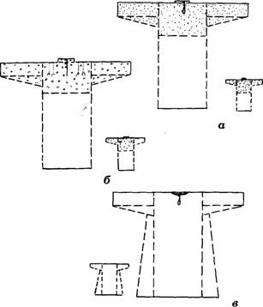

Рубахи туникообразного покроя, изготовленные в начале XX в.: а - из темного сатина, с. Верх-Уймон Сарасинской управы; б - из темнозеленого сатина, с. Топольное Ануйской волости. Музей ИАЭ 12 Г; в - погребальная ситцевая "пропускнушка", с. Ногино Боровлянской волости.

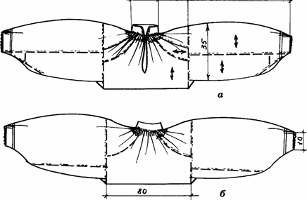

Рубаха из с. Богатыреве Бухтарминской волости, 1910-е гг. (См. Фурсова Е.Ф.
Поликовые рубахи...- С. 191). а - вид спереди;б - вид сзади.

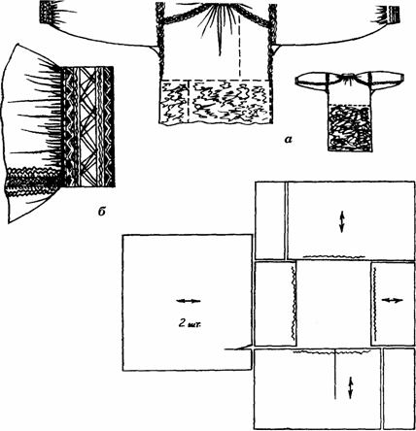

Женская рубаха из кумача, с. Лопатино Третьяковского района Алтайского края, ГМЭ 8525-69:
а - контурный чертеж;б - деталь-манжета;в - раскладка кроя.

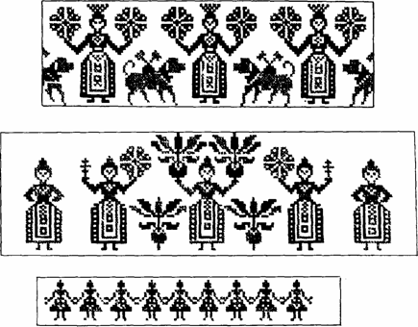

Вышивка в женских бухтарминских рубахах (См. Щербик Г.А. Коллекция крестьянской одежды в фондах ВКОМ // Историко-бытовые процессы у русских Сибири. - Новосибирск, 1985. - С. 221 - 222).

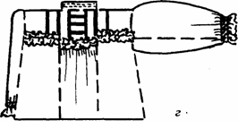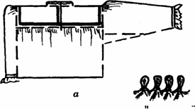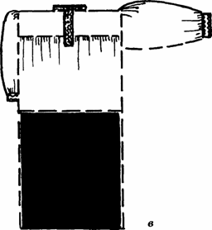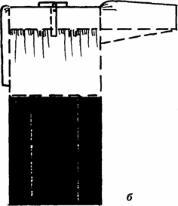

Рубахи и кофты на кокетке, сшитые в начале 1930-х гг.: а - из кумача, с. Секисовка Владимирской
волости;б - из светлого сатина, с. Солонешное Ануйской волости; в
из бордового сатина,
с. Екатериновка Третьяковского района. ГМЭ 8525-74; г - из синего сатина, с. Тогул Уксунайской волости.
Нижняя часть везде из холста.

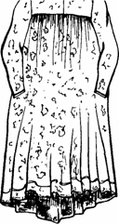
Праздничный сибирский халадай из дабы, конец XIX в. КМКО.
САРАФАНЫ
Во второй половине XIX в. безрукавной одеждой, надевавшейся поверх рубах, у старожилок Северного Алтая были перемитники, дубасы, сарафаны, горбачи, у кержачек Бия-Катунского междуречья и Центрального Алтая горбачи (горбуны), у "полячек", уймонок и бухтарминских старожилок - сарафаны (атласники, шалонники, моркашники, клинники и т.д).
Назывались так сарафаны в зависимости от раскроя и расположения полотен переда и спинки, швов на боках, от наличия или отсутствия кошеных полотен-косин или клиньев (клинышек). Различают приблизительно 9 видов, например:
- Сарафаны без продольного переднего шва (глухие).
- Сарафаны туникообразного покроя 2-х видов.
- Сарафаны с продольным передним швом.
- Кошеные сарафаны, выкроенные из 3-х целых.
- Косоклинные сарафаны (клиники).
- Сарафаны из прямых полотен (четное число на перед, нечетное на спину).
- Сарафаны смешанные (с передом из прямых и спинкой из 4-х кошеных полотен).
- Сарафаны на кокетке и др.
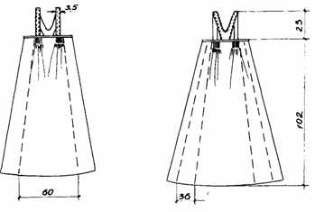

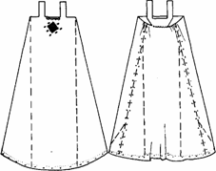

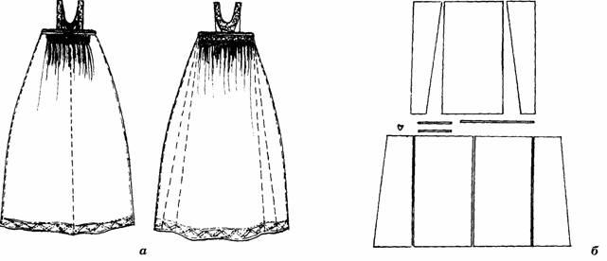

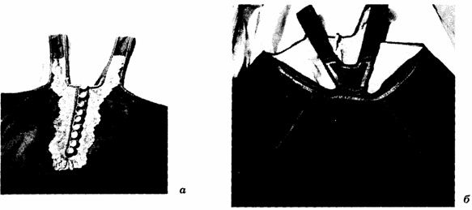

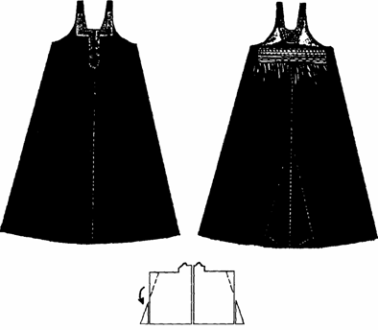

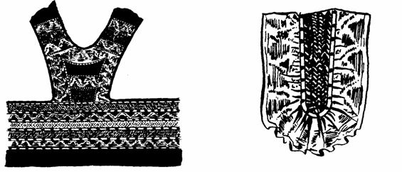
Виды сибирских сарафанов и варианты их украшений.

ПЕРЕДНИКИ
Поверх сарафанов и юбок русские старожилки Верхнего Приобья надевали передники, являвшиеся необходимой составной частью как рабочего, так и праздничного костюма. Для второй половины XIX - начала XX вв. зафиксированы следующие типы передников:
туникообразные, на кокетке, запоны (фартуки). Бытовавшие ранее повсеместно туникообразные передники своим происхождением связаны с плечевой туникообразной одеждой - стан в них составляло одно, перекинутое через плечи, полотно. С боков вшивали прямые или кошеные бочки, а в проймы, образованные станом и бочками - кошеные рукава с клиньями.
Для какой цели понадобилось создавать одежду, открытую на спине? В отличие от сведений о назначении передников в Европейской России, есть данные об особой роли таковых у русских крестьян Алтайского округа: передники с разрезанными или несходящимися сзади полами носили беременные женщины (а в некоторых районах вообще только они). Отмеченное назначение передников объясняет, во-первых, их своеобразный покрой, обеспечивающий максимально свободную форму, во-вторых, сохранившийся в некоторых местах старинный обычай не носить их девушкам до замужества.
Наиболее популярными в Сибири в конце XIX - начале XX в. были передники и на кокетке (с перелинкой, катеткой), носившие различные названия: крылатики (у кержачек), махалистовый, нарукавники (у старообрядок).
ГОЛОВНЫЕ УБОРЫ
У русских старожилок Верхнего Приобья, согласно старой славянской традиции, прически и головные уборы девушек и замужних женщин значительно различались. Девичьей прической повсеместно была заплетенная тремя «прядями вверх» коса, «поскольку она была одна, не замужем», но в особых случаях волосы расплетали (например, при венчании, «окручивании», т.е. смене прически и головного убора после венца). Девушкам разрешалось находиться в обществе с непокрытой головой, в отличие от замужних женщин, для которых это было большим грехом. Истоки подобных традиций, несомненно, уходят своими корнями в очень отдаленное прошлое, к которому восходит и обычай беречь косу, как средоточие девичьей чести, силы (вспомним обряд продажи девичьей косы перед свадьбой). Верили, что если подержаться за косу свахе или жениху, то можно лишиться силы воли – «не хочешь, да пойдешь замуж». Для того чтобы коса выглядела аккуратной, волосы смазывали коровьим маслом. Смазанные волосы хорошо держали популярные у девушек виски - пряди волос, уложенные в виде петли перед ухом.
В конце XIX - начале XX вв. у чалдонок в Северном Алтае было распространено украшение косы одной или несколькими лентами, прикрепленными к первой ленте, повязывание сверху платочка «по-девичьи» - под подбородком. Старинный способ - обертывание головы шалью, сложенной в виде ленты, в указанное время использовался здесь мало. Кержачки разных районов Алтая в это время еще носили сложенный с угла на угол платок, который сворачивали полосой в ладонь шириной и повязывали на лоб узлом сзади, обязательно поверх косы. Темя при этом всегда оставалось открытым.
Повязывание платков (шалей) имело свои региональные особенности: их могли складывать более или менее широкой полосой, в зависимости от того, как это было принято в данном селе, свободно распускать концы по всей спине или заматывать в виде чалмы. Среди девушек бытовал обычай носить завязанные сзади шали, спуская концы в разные стороны - один на грудь, другой - на спину. При этом в качестве украшения старались использовать и бахрому, кисти которой расправляли у висков. Особый интерес представляют «рогатые» способы повязывания - ведь, как известно, «рогатость» свойственна женским, а не девичьим уборам. При повивании «с рогами», «с рожками» свернутую лентой шаль накладывали на лоб. Здесь их еще раз перекручивали и, заправляя оставшиеся концы под платок, укладывали «рожки». По форме этот тюрбан действительно напоминал женские рогатые уборы. У старообрядок подобный способ повивания носил название «на два конца», т.к. оба конца шали закручивали вокруг головы.
ВЕРХНЯЯ ОДЕЖДА
В научной литературе под верхней одеждой понимается одежда, надевавшаяся зимой, в межсезонье и летом поверх исподней, или горничной (рубахи и штанов у мужчин, рубахи и сарафана или юбки у женщин).
Мужская и женская верхняя одежда русского населения Верхнего Приобья во второй половине XIX - начале XX вв. насчитывала до 30 наименований. В общем случае гардероб одежды мужчины-старожила среднего достатка включал: две шубы (нагольную, мехом наружу и крытую), две - три демисезонные одежды (легкая летняя и более теплая, для холодного времени года), две зимних и две летних шапки. При этом нередко виды одежды, не имевшие принципиальных отличий (в используемых материалах, покроях и т.д.) носили разные названия. Так, например, одежда халатообразного покроя из верблюжьей шерсти армячины могла называться армяк, азям, лабошак. Во второй половине XIX - начале XX вв. верхняя одежда различалась как способами ношения - внакидку на голову, плечи или с продеванием рук в рукава, так и покроями, применяемыми материалами, украшениями.
Русскими старожилами Алтая гораздо в большей степени использовалась плечевая одежда, надевавшаяся в рукава. Различалась одежда однобортная с центральной прямой застежкой (зипуны, балахоны, однорядки, подоболочки, куртки, шубы, дохи, яги), однобортная с запахом налево (шабуры, понитки, азямы, армяки, халаты, хохлатки, лабошаки, сермяги, бешметы, капоты, чекмени, поддевки, шубы, полушубки), двубортная с запахом налево (кафтаны, подоболочки, поддевки, зипуны).
Заключение.
Русский человек далёкого прошлого ощущал себя необходимой частью природы, целого Мира. И, что не менее важно, во всех своих произведениях он отражал собственное представление об окружающей его действительности, творил как бы «Модель» познанного им Мироздания.
Примером такого отражения Вселенной в малом мире повседневного быта может служить народная одежда.
Верхняя часть костюма (головной убор) всегда связана с образом неба. Поэтому многие наименование женских головных уборов восходят к названиям птиц («кокошь» - курица, «кика» – утка) – существ, связывающих землю и небо. На челе уборов очень часто изображались солнце, звёзды; да и сама форма кокошника напоминала небесный свод. К кокошнику на лентах прикреплялись «пушки» - шарики из птичьего пуха, висящие у висков или над плечами. Эти вертикальные ленты выражали идею дождя – небесной влаги, необходимой посевам.
Подол женской рубахи и юбка – понёва часто были украшены орнаментом засеянного поля. На рубахах выше пояса изображали символы плодоносящей земли – веточки, цветы, ростки.
Серебряные плетеные пояса были украшены на концах головами змей, символизирующих подземно – подводный мир.
Таким образом, одетая в праздничный костюм русская княгиня XII века или крестьянка XIX века представляла собой как бы модель Вселенной.
Зная символику русских вышивок, историю возникновения и развития составных частей костюма, можно научиться определять, в каком веке и местности носили данный костюм; что собой представляли его декоративные элементы; как костюм менялся в зависимости от географических, политических экономических условий; проследить тесную взаимосвязь между образом созданной одежды и Мировосприятием русского человека.

ЛИТЕРАТУРА
- Альбом «Русский костюм. Одежда крестьян» Москва 1988 г.
- Альбом « Русский народный костюм. Из собрания Гос. музея этнографии народов СССР»
- Астапенко Г.А. На тихом, на вольном, на славном Дону. Ростов-на-Дону, 1998 г.
- Бауэр Т.В., Деведеркина С.С. (под руководством Вьюшиной Н.В.) «Образ русского женского костюма» - фестиваль «Портфолио» 2006-2007
- Введение в народоведение. Родная земля: Учеб.для 3 класса четырехлетней начальной школы- М: Дрофа, 2001.- 144 с.: ил.
- Дурасов Г. «Узоры русской вышивки», журнал «Юный художник» 1985 г. №3
- Жукова Л.М., Бандурина С.А. «Одежда казаков-некрасовцев»// Донской народный костюм: О создании сценического костюма на основе донской народной одежды. Ростов-на-Дону, 1986 г.
- Зеленин Д.К. Восточнославянская этнография. М., 1991 г.
- Казачий Дон. Ч. II
- Казачий Дон: очерки истории.
- Каминская Н.М. «История костюма» М., 1977 г.
- Козлов А.И., Чеботарев Б.В. «Донской народный костюм», Ростов – на - Дону, 1986 г.
- Лебедева Н.И., Маслова Г.С. Русская крестьянская одежда XIX - начала XX века//Русские. Историко-этнографический атлас. М., 1967 г.
- Маслова Г.С. Народная одежда русских, украинцев и белорусов в XIX – начале ХХ века// Восточнославянский этнографический сборник М, 1956г.
- Материалы для географии и статистики России, собранные офицерами генерального штаба. Земля Войска Донскаго. Составил И. Краснов. Спб., 1863 г.
- Мерцалова М. Н. « Поэзия народного костюма» Москва 1988 г.
- Пармон Ф.М. Композиция костюма. М., 1997 г.
- Пармон Ф. М. «Русский народный костюм как конструкторский источник Творчества» Москва 1984 г.
- Ригельман А. История или повествование о донских казаках … М., 1990 г. Репр. Изд. 1778 г.
- Рыбаков Б. А. «Язычество Древней Руси» Москва 1987 г.
- Семёнова М. «Мы - славяне» Санкт-Петербург 1998 г.
- Фрадкина И.Г., Новак Л.А. Старинный донской казачий костюм XVII - ХIX веков. М., 1980 г.
- Фурсова Е.Ф. Традиционная одежда русских крестьян-старожилов Верхнего Приобья (конец XIX – начало ХХ века).
- Шангина И. И. «Русский народ. Будни и праздники». Санкт-Петербург 2003 г.
- Шпикалова Т. Я. Программа «Основы народного и декоративно-прикладного искусства» Москва 1994 г.
- Яковлев Н.Ф. «Материалы по одежде донских казаков»// Этнографическоеобозрение.1916.№ 1-2 М.,1916 г.
- Интернет.

